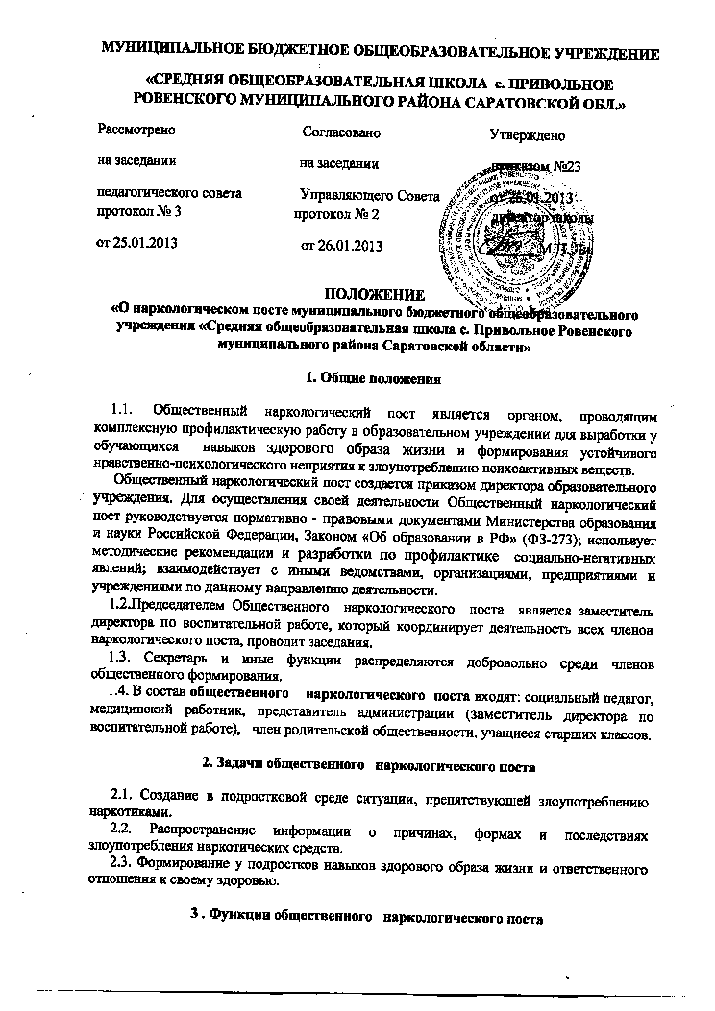

3.1.Наркопост осуществляет комплекс мероприятий по первичной профилактике злоупотребления психоактивных веществ в детско-подростковой среде: проводит профилактические акции, операции, массовые мероприятия, классные часы, конкурсы, организует выставки и другие формы профилактической работы.
3.2.Реализует на основе групповой ииндивидуальной воспитательной работы программы, проекты профилактики и устранения аддиктивного (зависимого) поведения обучающихся.
3.3.Ведет работу с родителями, направленную на информирование о случаях наркотизации обучающихся, о целесообразности внутрисемейного контроля по данной проблеме, выявление признаков девиантности в поведениии зависимостей, профилактику социально-негативных явлений в семье и формирование здорового образа жизни.
3.4.Организует информационно-просветительскую работу среди обучающихся согласно Федеральному Закону «Об образовании» от 01.09.2013г., «Об основах систем ы профилактики безнадзорности и правонарушений несовершеннолетних» от 24.06.1999г., № 120-ФЗ

4. Права и обязанности общественного наркологического поста

4.1. Заместитель директора по воспитательной работе, социальный педагог, проводят индивидуальную воспитательную и просветительную работу с обучающимися , их родителями и классным руководителем.
4.2. Председатель наркологического поста, в случае его отсутствия заместитель один раз в полугодие проводит заседания общественного наркологического поста , заслушивает информацию классных руководителей об опыте работы с подростками «группы риска», об эффективности мероприятий по формированию здорового образа жизни среди обучающихся , о работе с родителями.
4.3. По результатам анализа проведенной работы обращается с конкретными замечаниями и предложениями к администрации школы, направленными на улучшение профилактическойработы. 4.4. Формирует подборку методической и популярной литературы для всех участников образовательного процесса по профилактике социально - негативных явлений средиобучающихся.
4. 5. Создает базу данных добровольцев (волонтеров) среди обучающихся и педагогов, желающих участвовать в мероприятиях по профилактике социально - негативных явлений в обществе.
4.6. По заявкам классных руководителей привлекает к санитарно-просветительской работе специалистов здравоохранения, правоохранительных органов, юстиции и других заинтересованных сторон.
4.7. Обращается по принятию мер с проблемными семьями в соответствующие организации, предприятия, учреждения в целях охраны прав и здоровья детей.
4.8. Секретарь ведет протоколы заседаний.
4.9. Члены Общественного наркологического поста обязаны соблюдать конфиденциальность сведений, которые составляют служебную, а также иную тайну, определенную действующим законодательством.

5. Формы отчетности и учета деятельности общественного наркологического поста

5.1. Общественный наркологический пост подотчетен администрации школы.
5.2. Общественный наркологический пост имеет план работы на учебный год, отчет о работе формирования.
5.4.Общественный наркологический пост отражает свою работу через школьный сайт.

